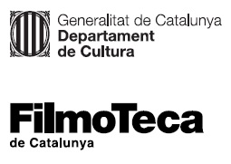 |  | 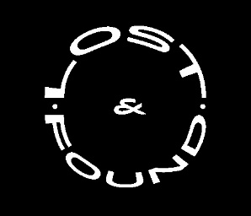

Nota de premsa

Redescobrir la cineasta hongaresa Márta Mészáros

Una de les directores europees més importants del segle XX, primera dona premiada amb l’Os d’Or de Berlín, és ara reivindicada amb una completa retrospectiva que enceta l’activitat de la nova distribuïdora Lost & Found
El cicle serà presentat pel seu fill, el director de fotografia Nyika Jancsó el 14 de setembre, i inclourà sessions amb diàlegs proposats per la Mostra Internacional de Films de Dones de Barcelona

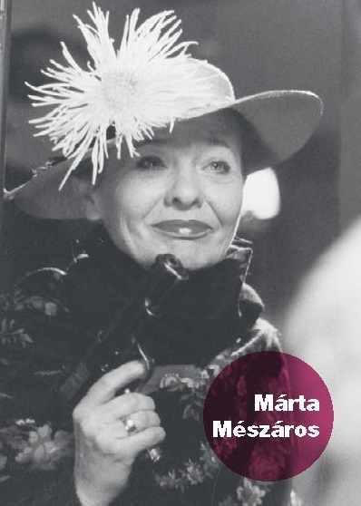
L’hongaresa Márta Mészáros és una de les directores europees més importants del segle XX. La primera dona que va guanyar l’Os d’Or del Festival de Berlín, amb Adopció l’any 1975, va patir a Occident un doble estigma: el de ser una cineasta de l’Est i el de ser dona. Tot i lluitar per fer-se un espai en una indústria dominada per homes, a poc a poc el seu nom es va eclipsar fins que la restauració de la seva obra per part del National Film Institute d’Hongria i el premi a la seva carrera per part de l’Acadèmia del Cinema Europeu l’han ressituada de nou en el primer terme que es mereix.
L’obra de Mészáros reflecteix els canvis socials d’un país comunista a través de la mirada i els sentiments de dones que no s’acovardeixen davant les circumstàncies adverses. La inserció d’elements reals en la ficció i l’atenció als rostres esdevenen constants d’un estil que aplega influències tant de la Nouvelle Vague com del cinema soviètic. La fàbrica és el marc recurrent on documenta les condicions de treball d’aquestes dones, sovint organitzades contra les injustícies del patró. Una obra marcadament política que mostra amb honestedat i autenticitat l’evolució d’Hongria des de la postguerra fins a la caiguda del mur de Berlín.
Mészáros és contemporània d’altres cineastes cèlebres amb les quals dialoga en temàtiques, com la txeca Věra Chytilová o la francesa Agnès Varda, que la considerava una de les seves realitzadores preferides i amb qui mantenia una amistat propera. A banda de l’Os d’Or de la Berlinale el 1975 per Adopció, en tres anys també va rebre el premi de la crítica internacional a Cannes (per Nou mesos) i la Concha de Plata de Donostia (per Como en casa), entre molts altres guardons. Tot i el prestigi aconseguit en aquell moment, el seu nom va caure en l’oblit, i és que una dona cineasta en el bloc comunista era indefectiblement víctima del patriarcat i de la duresa del teló d’acer. Aquestes circumstàncies li van impedir estudiar cinema a Budapest i va acabar anant a la universitat a Moscou, on va tenir com a professors a grans del cine soviètic com Alexander Dovzhenko o Vsevolod Pudovkin, i va passar per les mateixes aules que Otar Iosseliani, Kira Muratova, Serguéi Paradzhánov, Larisa Shepitko, Aleksandr Sokúrov o Andrei Tarkovsky.

Una nova distribuidora: Lost & Found
Amb aquest cicle dedicat a Márta Mészaros engega la seva trajectòria la nova distribuïdora de cinema restaurat Lost & Found. Són de moment un total de dotze films restaurats per l’Institut Nacional del Cine d’Hongria en extraordinàries còpies en DCPs, 2K i 4K per redescobrir l’obra d’una cineasta que en el seu dia la prestigiosa revista Film Comment va definir com “un arsenal de recursos fílmics”. A banda de la seva presentació a la Filmoteca de Catalunya, la retrospectiva també es podrà veure aquest mes de setembre a Cineteca Madrid i el cinema NUMAX de Santiago de Compostela, i més endavant està previst que es projecti en altres seus, com Tabakalera a Sant Sebastià, l’IVAC-Filmoteca de la Generalitat Valenciana i la Filmoteca de Galícia.

Podeu consultar la programació completa de la retrospectiva Márta Mészáros AQUÍ.
Més informació al web de la distribuïdora Lost & Found

El fill de Mészáros, el director de fotografia Nyika Jancsó, presenta la retrospectiva
El cicle serà presentat pel fill de la realitzadora, el director de fotografia Nyika Jancsó, fill també del director Miklos Jancsó. Ja des de finals dels seixanta va començar a participar en diverses produccions com a operador de càmera. Destaquen les col·laboracions amb una altra llegenda cinematogràfica del seu país, Zoltán Fábri. Als anys 80 es va fer càrrec de la fotografia de la trilogia dels diaris de la seva mare. Diario para mis hijos (1984), Diario para mis amores (1987) i Diario para mis padres (1990), constitueixen el projecte més íntim i monumental de Mészáros, una trilogia amb trets autobiogràfics ambientada a l’Hongria dels anys 50.
Nyka Jancsó presentarà les sessions on es projectaran els dos primers films de la trilogia el 14 i 15 de setembre, i també tota la retrospectiva en una roda de premsa (rebreu convocatòria més endavant).

Dimecres 14 de setembre 20.00 h Sala Chomón
Napló gyermekeimnek Diari per als meus fills
MÁRTA MÉSZÁROS, 1984. Int.: Zsuzsa Czinkóczi, Jan Nowicki, Anna Polony, Mari Szemes, Pál Zolnay, Ildikó Bánsági. Hongria. VOSC. 109’. DCP.
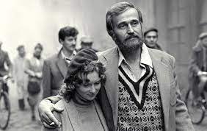
A finals dels anys quaranta, una noia òrfena emigrada a l’URSS torna amb els seus avis a Budapest. Els acull la seva tia, una comunista que dirigeix una presó. La noia es resisteix a viure segons les normes de la seva tia i comença a buscar pistes del seu pare desaparegut, arrestat pel KGB. El projecte més íntim i monumental de Mészáros és una trilogia de tints autobiogràfics que s’inicia amb aquest relat sobre la seva adolescència. Tal com li passa a la protagonista, el pare de la directora va ser arrestat i executat el 1938, un fet que Mészáros va conèixer el 1999 després d’una llarga investigació. Gran Premi del Jurat al Festival de Cannes.
Presentació a càrrec de Nyika Jancsó (director de fotografia del film i fill de Márta Mészáros).

Dijous 15 de setembre 20.00 h Sala Chomón
Napló szerelmeimnek Diario para mis amores
MÁRTA MÉSZÁROS, 1987. Int.: Zsuzsa Czinkóczi, Jan Nowicki, Anna Polony, Irina Kuberskaya, Mari Szemes, Pál Zolnay, Adél Kováts, Erzsébet Kútvölgyi. Hongria. VOSE. 128’. DCP.
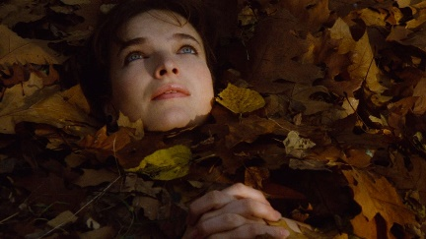
A mitjans dels cinquanta Juli intenta estudiar cinema a Budapest, però la seva sol·licitud li és denegada i se’n va a Moscou a cursar la carrera. A Budapest, detenen János i el pressionen perquè faci una confessió. En el segon film de la trilogia dels diaris la figura de János serveix a Mészáros per retratar l’ambient polític de l’època, mentre que amb Juli desenvolupa el vessant més autobiogràfic. Com ella, Mészáros va comprometre les seves decisions artístiques treballant per als noticiaris del règim durant anys. La sobrietat en blanc i negre del primer film dona pas aquí a una fotografia en color amb fortes tonalitats vermelles.
Presentació a càrrec de Nyika Jancsó (director de fotografia del film i fill de Márta Mészáros).

Sessions acompanyades per la Mostra Internacional de Films de Dones

Dijous 8 de setembre 20.00 h Sala Chomón
Kilenc hónap Nou mesos
MÁRTA MÉSZÁROS, 1976. Int.: Lili Monori, Jan Nowicki, Kati Berek, Djoko Rosic, Hedvig Demeter, Ildikó Szabó, Mária Dudás, Gyöngyvér Vígh. Hongria. VOSC. 90’. DCP.
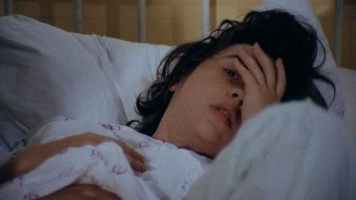
L’estrena de la pel·lícula a Hongria i la seva posterior projecció al llarg dels anys vuitanta en alguns països occidentals van causar un gran enrenou. Mentre que alguns mitjans van veure el film com un reflex fidel de l’experiència femenina en un món regit pels homes (Triunfo, 1978), uns altres van criticar la construcció de la seva protagonista assenyalant que feia un mal servei al feminisme (Screen, 1981). Mig segle més tard, recordem Nou mesos com una pel·lícula amb una protagonista que afirmava la seva autonomia enfront d’una societat coercitiva i també en rememorem el final, que va trencar les fronteres entre personatge i actriu representant el part de totes dues a la pantalla.
Diàleg posterior a la projecció entre Marta Selva (cofundadora de la Mostra Internacional de Films de Dones de Barcelona) i Vanesa Fernández (directora de ZINEBI).

Dimecres 21 de setembre 19.00 h Sala Laya
Márta Mészáros vista per Mònica Rovira
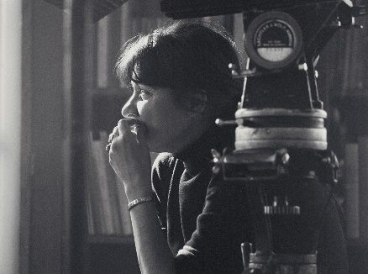
Márta Mészáros és una cineasta excepcional que va formar part de l’avantguarda artística dels anys seixanta i setanta a Europa. Va treballar en el context històric de l’Hongria socialista i va reflectir en les seves pel·lícules un intens diàleg amb aquest sistema polític. Mészáros va situar les dones en papers protagonistes en totes les seves obres, on desenvolupaven tot un ventall de rols com ara treballadores, milicianes, exiliades, cineastes, mares. La Mostra Internacional de Films de Dones de Barcelona convida la realitzadora i investigadora Mònica Rovira a fer una lectura personal de l’obra de Mészáros. Mònica Rovira és directora del documental Ver a una mujer (2017) i ha centrat la seva recerca en la captura fílmica de l’inefable, en l’escriptura del jo, en el cos com a espai de dissidència i en la representació del desig.
Sessió gratuïta.

